今日做题情况：

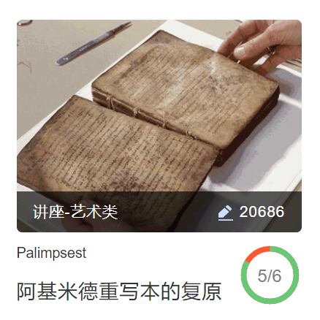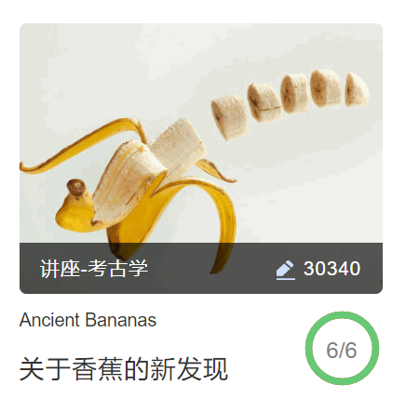

错题分析：

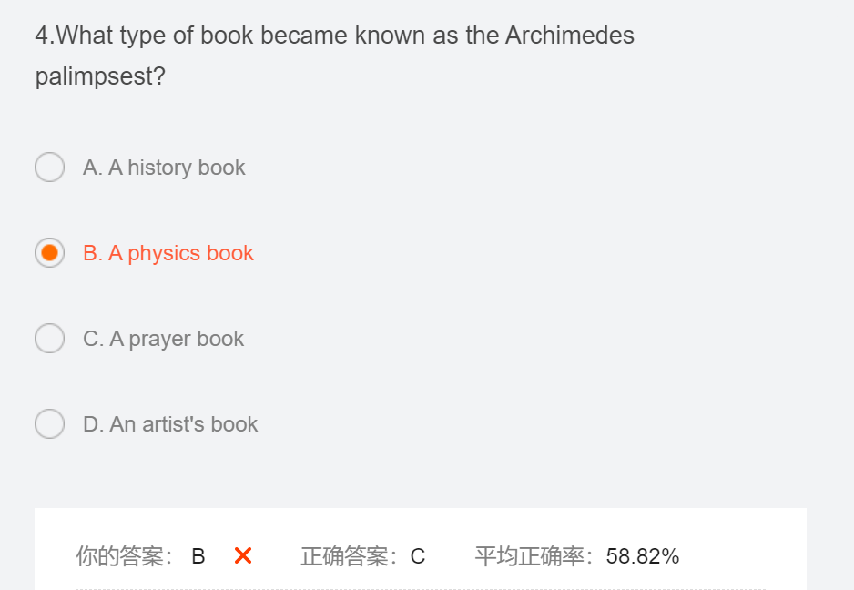

错误原因：这题实在是太坑了。原文中说这个稿子是关于数学的，但我看四个选项种没有，就选了一个跟数学最相近的答案。然而答案居然是C，原因是前面提到了这是books of prayers，而且真就一笔带过。

生词：

